20.05.2020г. Тема: «Народы России в XVIII веке. Перемены в повседневной жизни российских сословий.»

- Проверка д/з
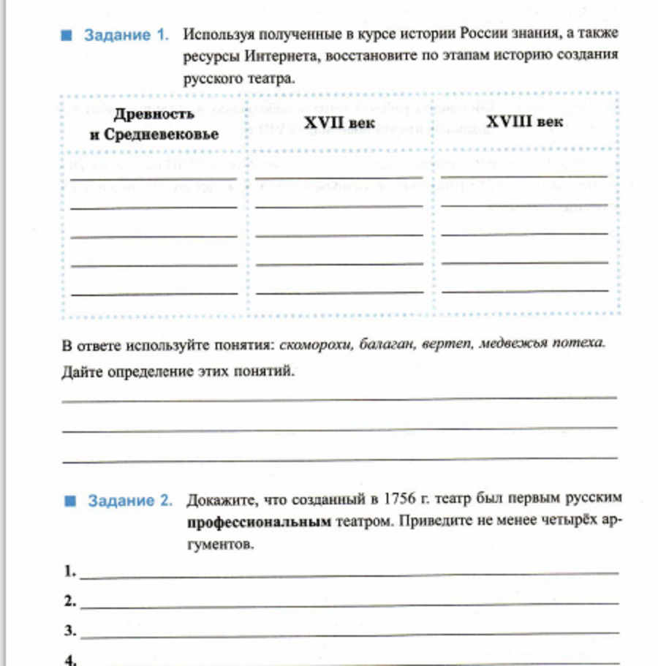
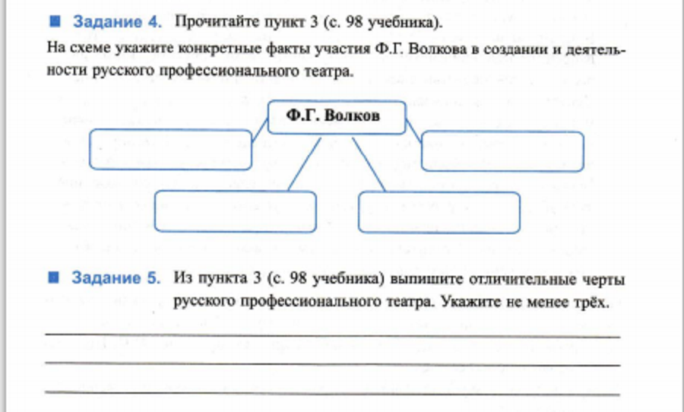

2. Новая тема. Прочитать § 26

1) Записать в тетради:
- новые слова
Колядки-обрядовые песни.
- Заполните таблицу
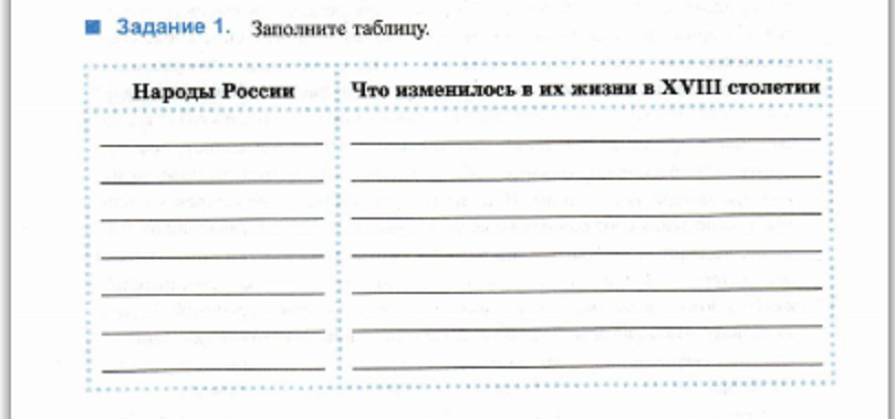

- Д/З Прочитать § 26
22.05.2020г. Тема: «Культурное пространство Российской империи в XVIII веке»

1. Проверка д/з нет
1. Какое из перечисленных учебных заведений было открыто при Екатерине II?
1) Шляхетский сухопутный корпус 2) Славяно-греко-латинская академия
3) Смольный институт благородных девиц 4) Навигацкая школа
2. Установите соответствие между изобретателями, деятелями науки и их достижениями: к каждому элементу первого столбца подберите соответствующий элемент из второго столбца.
Изобретатели, деятели науки
А) И.И. Ползунов
Б) М.В. Ломоносов
В) С.П. Крашенинников
Достижения
1)изобретение семафорного телеграфа
2) издание «Описания земли Камчатки»
3) изучение природного электричества
4) создание парового двигателя

А | Б | В

3. Кто из названных деятелей культуры XVIII в. был скульптором?
1) Г.Р. Державин ) Е.И. Фомин 3) Ф.С. Рокотов 4) Ф.И. Шубин
4. Кто из перечисленных исторических деятелей XVIII в. был выдающимся изобретателем?
1) И.П. Кулибин 2) Г.Р. Державин 3) В.И. Татищев 4) М.М. Щербатов
5. Какие из перечисленных произведений архитектуры были созданы во второй половине XVIII в.? Найдите в приведённом ниже списке два произведения и запишите цифры, под которыми они указаны.
1) Дом Пашкова в Москве
2) Петропавловский собор в Петербурге
3) Царицынский дворцовый комплекс
4) здание Двенадцати коллегий в Петербурге
5) Меншикова башня в Москве
______________________
6. В каком году был основан Московский университет?
1) 1725 г. 2) 1755 г. 3) 1764 г. 4) 1788 г.
7. Рассмотрите изображение и выполните задание.
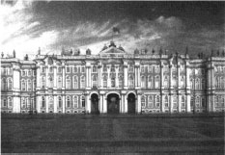
Определите, какому архитектору принадлежит данное произведение архитектуры.
1) В.В. Растрелли 2) М.Г. Земцову 3) М.Ф. Казакову 4) Д. Трезини
8. Установите соответствие между живописцами и скульпторами и их произведениями: к каждому элементу первого столбца подберите соответствующий элемент из второго столбца.
Живописцы, скульпторы
А) А.П. Лосенко Б) Ф.И. Шубин В) Д.Г. Левицкий
Произведения
- портрет М.И. Лопухиной 2) бюст Павла I
3) картина «Владимир перед Рогнедой» 4) портрет П.А. Демидова

А | Б | В

9. Какое литературное произведение из перечисленных было создано А.П. Сумароковым?
1) трагедия «Дмитрий Самозванец» 2) комедия «Бригадир»
3) повесть «Бедная Лиза» 4) ода «Фелица»
10. Екатерина II печатала свои произведения под вымышленными именами в журнале
1) Трутень 2) Живописец 3) Всякая всячина 4) Московский журнал
11. Запишите термин, о котором идёт речь.
Течение в европейской и американской литературе и искусстве второй половины XVIII — начала XIX в., делающее упор на чувства, возникающие у читателя (зрителя) при знакомстве с произведением. К этому течению относится литературное творчество Н.М. Карамзина.
12. Составьте план ответа на вопрос «Художественная культура России XVIII в.». В плане должно быть не менее трёх пунктов. Раскройте в трёх предложениях один из этих пунктов плана.

2. Новая тема. нет
3. Д/З нет

